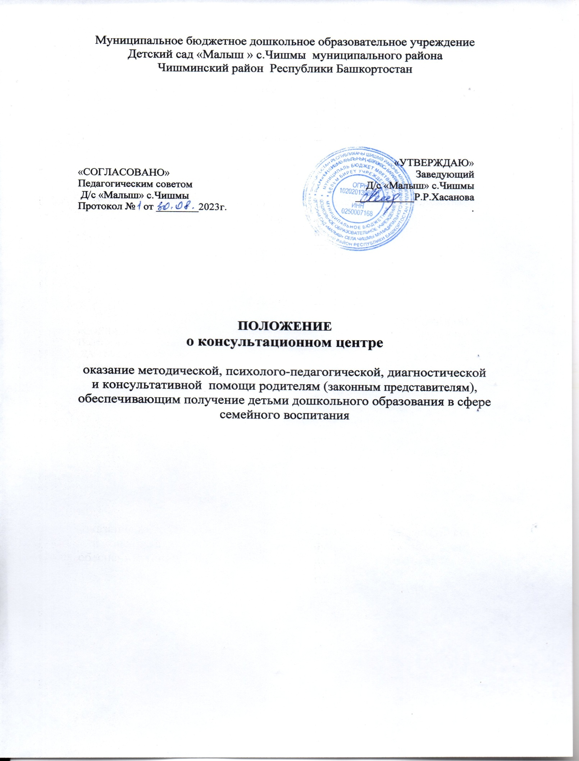

- Общие положения
Настоящее Положение разработано в соответствии со статьей 64 п. 3 Федерального Закона «Об образовании в Российской Федерации» № 273-ФЗ от 23.12.2012 г. в целях обеспечения соблюдения прав граждан в рамках организации предоставления общедоступного дошкольного образования.
Регламентирует деятельность консультационного центра для родителей (законных представителей), обеспечивающих получение детьми дошкольного образования в форме семейного образования в МБДОУ Детский сад «Малыш»
с. Чишмы (далее –ДОУ).
Определяет порядок создания и деятельности консультационного центра по оказанию методической, психолого-педагогической, диагностической и Консультативной помощи семьям, воспитывающим детей дошкольного возраста на дому (далее - консультационный центр).
Консультационный центр создается для родителей(законных представителей),
Обеспечивающих получение детьми дошкольного образования в форме семейного образования.
Консультационный центр является структурной единицей образовательного учреждения, реализующей образовательную программу дошкольного образования.

- Цель и задачи консультационного центра
Целью деятельности консультационного центра является обеспечение
Доступности дошкольного образования, единства и преемственности семейного и
Общественного воспитания, повышения педагогической компетентности родителей (законных представителей), воспитывающих детей дошкольного возраста от 2 месяцевдо8лет,непосещающихобразовательные учреждения, в том числе детей с ограниченными возможностями здоровья.
Основными задачами консультационного центра являются:
- оказание консультативной помощи родителям (законным представителям) и повышение их психолого-педагогической компетентности в вопросах воспитания, обучения и развития ребенка;
  - содействие в социализации детей дошкольного возраста, не посещающих образовательные организации;
  - оказание помощи родителям (законным представителям) детей 5-7 лет, не посещающих образовательные организации, в обеспечении равных стартовых возможностей при поступлении в школу;
  - информирование родителей (законных представителей) об учреждениях системы образования, которые оказывают квалифицированную помощь ребенку в соответствии с его индивидуальными особенностями.

- Организация деятельности консультационного центра
Консультационный центр создается на базе образовательной организации на основании приказа руководителя образовательной организации при наличии необходимых санитарно-гигиенических, противоэпидемических условий,
Соблюдении и правил пожарной безопасности, кадрового обеспечения, необходимых программно-методических материалов.
За получение консультативных услуг плата с родителей (законных представителей) не взимается.
Общее руководство работой консультационного центра осуществляет педагог, назначенный приказом руководителя дошкольного образовательного учреждения.
Педагог, назначенный приказом руководителя:
- Обеспечивает создание условий для эффективной работы консультационного центра;
-обеспечивает учет обращений за консультативной помощью.
Ответственность за работу консультационного центра несет руководитель ДОУ.
Организацию деятельности консультационного центра обеспечивают
Следующие специалисты: учитель-логопед, музыкальный руководитель, инструктор по физической культуре, старшая медицинская сестра. Консультирование родителей (законных представителей) может проводиться одним или несколькими специалистами одновременно. Решение о выборе формы проведения встреч с родителями (законными представителями) принимают специалисты консультационного центра. Режим работы специалистов консультационного центра определяется руководителем самостоятельно, исходя из режима работы образовательной организации.
Консультационный центр может осуществлять консультативную помощь родителям (законным представителям) по следующим вопросам:
- воспитания, обучения и развития детей от 3до7лет;
- детско-родительских отношений;
- трудностей в поведении ребенка;
- адаптации ребенка в детском коллективе;
- познавательного развития (подготовка к школе);
Предоставление услуг по оказанию консультативной помощи осуществляется на основании обращений в консультационный пункт родителей (законных представителей), зарегистрированных в установленном
порядке в журнале учета обращений за консультативной помощью.
Предоставление услуг по оказанию консультативной помощи предоставляется по:
-письменному заявлению одного из родителей (законных представителей);
- Телефонному обращению одного из родителей (законных представителей);
- Личному обращению одного из родителей (законных представителей);
- Через Интернет-сайт образовательной организации.
В письменном заявлении одного из родителей (законных представителей) указываются:
- Наименование организации или должностного лица, которому оно адресовано;
- Существо вопросов;
- фамилия, имя, отчество родителя(законного представителя),его почтовый адрес,
- контактный телефон;

- фамилия, имя, отчество, дата рождения ребенка;
- личная подпись родителя (законного представителя).
Письменное заявление подлежит регистрации в журнале в день его поступления и должно быть рассмотрено и дан ответ в течение 10 календарных дней со дня его регистрации.
Прием родителей осуществляется по предварительно составленному графику. Родители сообщают об интересующих их вопросах.
Выбирается удобное время для посещения консультационного центра. Исходя из заявленной тематики, администрация привлекает к проведению консультации того специалиста, который владеет необходимой информацией в полной мере.
На сайте ДОУ создается специальный раздел ,разъясняющий порядок работы консультационного центра, и другая необходимая информация.
Консультативная помощь в рамках деятельности консультационного центра прекращается в связи с отсутствием потребности у родителей (законных представителей) на данную услугу (в том числе в связи с зачислением ребенка в дошкольную или общеобразовательную организацию).
Отчёт о деятельности консультационного центра заслушивается на итоговом заседании педагогического совета образовательной организации.

    - Делопроизводство консультационного центра
Перечень документации:
        - Положение о консультационном центре для родителей воспитанников и детей;
        - Приказ об открытии консультационного центра;
- Журнал учёта обращений родителей(законных представителей ) в Консультационный центр
- Журнал учета работы Консультационного центра(Приложение2);
  - график работы специалистов консультационного центра образовательной организации;
  - план работы консультационного центра;
иные документы, предусмотренные действующим законодательством Российской Федерации.
5.2 Отчеты о работе консультационного центра представляются ежегодно, в срок до 15 января года, следующего за отчетным, руководителями образовательных организаций в муниципальные органы управления образования.

Ознакомлены, согласны:
Дата | Подпись | Расшифровка подписи

Приложение1

Утверждаю
Заведующий ДОУ _____
Приказ от №

ЖУРНАЛ
Учёта обращений родителей (законных представителей) в Консультационный центр

№ п\п | Дата обращения | ФИОродителя (законного  представителя) | Форма обращения | Проблемы в вопросах воспитания и обучения дошкольников | Дата консультирования | ФИО  консультанта, должность
1 | 2 | 3 | 4 | 5 | 6 | 7

Приложение2
Утверждаю
Заведующий ДОУ Детский сад

ЖУРНАЛ
Учета работы консультационного центра

№ п\п | Дата, время проведения консультации | ФИО родителя (законного  представителя) | Форма проведения консультации | Рекомендации,данные в ходе консультации | ФИО  консультанта должность
1 | 2 | 3 | 4 | 5 | 6

Заведующему ДОУ Детский сад

(ФИО родителя)

(ФИО ребёнка)

Почтовый адрес

Контактный телефон

заявление
Прошу включить в клиентскую базу консультационного пункта ДОУ
Детский сад «» по оказанию консультативной психолого- педагогической помощи по вопросам воспитания и развития детей, не посещающих образовательное учреждение.
По существу вопроса:

Дата подпись

